

МЕРЫ СОЦИАЛЬНОЙ ПОДДЕРЖКИ, ПРЕДОСТАВЛЯЕМЫЕ
УЧАСТНИКАМ СВО В ХАНТЫ-МАНСИЙСКОМ АВТОНОМНОМ ОКРУГЕ - ЮГРЕ

Наименование выплаты | Категория участника СВО | Размер выплаты, руб. | Способы подачи заявления
Частичное возмещение расходов на оплату газификации жилых домов | контрактники; мобилизованные военкоматом округа и иных субъектов РФ; сотрудники силовых структур | по фактическим расходам,  но не более 120000 | Госуслуги gosuslugi.ru/600485/1/form МФЦ, почта
Компенсация расходов  на оплату ЖКУ | контрактники; мобилизованные военкоматом округа и иных субъектов РФ; добровольцы | не более 5000 | Госуслуги gosuslugi.ru/600485/1/form МФЦ, почта
Оплата проезда к месту поступления на военную службу  в округе | контрактники; иностранные граждане, заключившие контракт | по фактическим расходам | Госуслуги gosuslugi.ru/600485/1/form  МФЦ, почта
Денежная выплата  при награждении | контрактники; мобилизованные военкоматом округа и иных субъектов РФ; добровольцы; сотрудники силовых структур; иностранные граждане, заключившие контракт | 100000 | Госуслуги gosuslugi.ru/677637/1/form  МФЦ, почта
Денежная выплата  при выполнении контракта | контрактники; иностранные граждане, заключившие контракт | 150000 за каждые  2 месяца службы | выплачивается беззаявительно по спискам военкомата округа
Выплата при получении ранения | контрактники; мобилизованные военкоматом округа и иных субъектов РФ; добровольцы; сотрудники силовых структур; иностранные граждане, заключившие контракт | 500000 | Госуслуги gosuslugi.ru/600485/1/form  МФЦ, почта
Выплата при заключении и окончании контракта | добровольцы | 400000 - при заключении;  100000 - при окончании | Госуслуги gosuslugi.ru/679041/1/form (добровольцы)  МФЦ, почта
Оплата проезда к месту отдыха и обратно | контрактники; мобилизованные военкоматом округа и иных субъектов РФ; добровольцы; иностранные граждане, заключившие контракт | 25000 | выплачивается беззаявительно по спискам военкомата округа
Денежная выплата  при заключении контракта | контрактники | 1300000  (годовой объем);  2200000  (2-годичный объем);  2650000 (2,5-годичный объем);  3550000 (3,5-годичный объем) | выплачивается беззаявительно по спискам военкомата округа
Компенсация расходов  на оплату геномной регистрации (ДНК) | контрактники; мобилизованные военкоматом округа и иных субъектов РФ; добровольцы; сотрудники силовых структур; иностранные граждане, заключившие контракт | по фактическим расходам | МФЦ, почта


svo.admhmao.ru - лендинговая страница, содержащая полный перечень мер поддержки участников СВО и их семей.
8 800 301 44 43 – телефон горячей линии (звонки бесплатно). Звонки принимаются с понедельника по субботу с 09:00 до 19:00 (воскресенье и нерабочие праздничные дни - выходные).
МЕРЫ СОЦИАЛЬНОЙ ПОДДЕРЖКИ, ПРЕДОСТАВЛЯЕМЫЕ СЕМЬЯМ УЧАСТНИКОВ СВО В ХАНТЫ-МАНСИЙСКОМ АВТОНОМНОМ ОКРУГЕ - ЮГРЕ

Наименование выплаты | Категория участника СВО, | Размер выплаты, руб. | Способы подачи заявления
Частичное возмещение расходов на оплату газификации жилых домов | контрактники; мобилизованные военкоматом округа и иных субъектов РФ; сотрудники силовых структур | по фактическим расходам,  но не более 120000 | Госуслуги gosuslugi.ru/600485/1/form  МФЦ, почта
Компенсация расходов на оплату ЖКУ | контрактники; мобилизованные военкоматом округа и иных субъектов РФ; добровольцы | не более 5000 | Госуслуги gosuslugi.ru/600485/1/form  МФЦ, почта
Оплата проезда к месту отдыха и обратно | контрактники; мобилизованные военкоматом округа и иных субъектов РФ; добровольцы; иностранные граждане, заключившие контракт | 25000 | Члены семей мобилизованных военкоматом округа и мобилизованных военкоматами субъектов РФ - МФЦ, почта
Выплата при гибели военнослужащего | все категории | не более 3000000 на всех членов семьи | Госуслуги gosuslugi.ru/600485/1/form  МФЦ, почта
Выплата при поступлении детей в учебные заведения | контрактники; мобилизованные военкоматом округа и иных субъектов РФ; добровольцы; сотрудники силовых структур | 100000 | Госуслуги gosuslugi.ru/600485/1/form  МФЦ, почта
Выплата на детей, которым осуществляется уплата алиментов | мобилизованные военкоматом округа и иных субъектов РФ | 24480 (в год) | Госуслуги gosuslugi.ru/679119/1/form  МФЦ, почта

svo.admhmao.ru - лендинговая страница, содержащая полный перечень мер поддержки участников СВО и их семей.
8 800 301 44 43 – телефон горячей линии (звонки бесплатно). Звонки принимаются с понедельника по субботу с 09:00 до 19:00 (воскресенье и нерабочие праздничные дни - выходные).

Официальный сайт Агентства социального благополучия населения Югры - https://asbnhmao.ru/
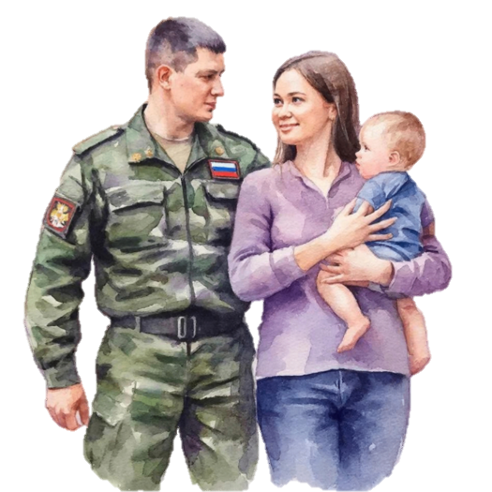
Официальные страницы Агентства в социальных сетях:



Max Вконтакте Одноклассники

https://max.ru/csvhmao https://vk.com/csvhmao https://ok.ru/csvhmao

